דוח 2- יום שישי, 16.9.2016, סדנאות האמנים, תלפיות, ירושלים.
מאת ג.ב

תור לאמן- סטודיו פתוח
הדג הגדול ופגישה עם האמנית הדסה גולוויכט

הדסה
יום שישי, 16.9, היום השני לפסטיבל מנופים. המקום: סדנאות האמנים בתלפיות, ירושלים.
המבקרים.ות במקום הוזמנו להשתתף ב"תור לאמן", בו האמנים הזמינו את הקהל למפגש אישי בסטודיו שלהם. כל שהיה לעשות הוא להשתבץ לאחד התורות ולקבוע פגישה של חצי שעה בה האמנ.ית מזמינ.ה אותך להיכנס לעולמו.ה.
נכנסתי לסטודיו של האמנית הדסה גולוויכט. הדסה, בת 35, אמנית, אמא, בת, בת זוג, אחות גדולה לשתי אחיות, נצר לשושלת.... הזמינה אותי להיכנס איתה לבטן הלוויתן של המיצב אותו יצרה, לא לפני שהציעה לכבד אותי בפרוסה עם גבינה לבנה ומלפפון חמוץ ועוגת גבינה אותה אפתה על פי מתכון של סבתה יהודית. נענתי בחיוב לעוגת הגבינה ונכנסתי לבטן הלוויתן, אותו בנותיה מכנות "הדג הגדול", כפי שיתחוור לי מאוחר יותר.
הזמנה
הזמנה למפגש אינטימי ולהיכרות עם עולם של אדם אחר, במובנים רבים יכולה להוות "מתנה" עבור הסוכנ.ת. הזדמנות פז להכיר עולם מפנים ולשאול שאלות מבלי לעורר חדש, שכן הוזמנת. ובכל זאת, מדובר בשטח זר. ברגע שנכנסת הדלת נסגרה את.ה ניצב.ת לבד מול עולם לא שלך.
עם זאת, שטח זר הוא אינו שטח עוין בהכרח. שטח זר הוא שטח חדש, הזדמנות נוספת לאסוף מידע, אך יתרה מזאת, ללמוד, להכיר ולהיחשף- במיוחד כשמדובר בהזמנה אישית. הזדמנות להיחשף לאחר והזדמנות להיחשף בפניו.ה.
שתי אפשרויות: לשאול שאלות ולדלות מידע באופן ישיר, או להיחשף ולהיחשף לניואנסים נסתרים.

הדג הגדול
הדג הגדול הוא מקום. הדג הגדול הוא מטאפורה. הדג הגדול הוא מקלט. הדג הגדול הוא ריפוי. הדג הגדול הוא אמצעי. הדג הגדול הוא סכנה. הדג הגדול הוא ניסוי. הדג הגדול הוא שאלה. הדג הגדול הוא שם. הדג הגדול הוא לא כל כך גדול.
מהו הדג הגדול? מיהו הדג הגדול? מי הם הדגים הגדולים ומי הן הדגות הגדולות שלנו כפרטים ושלנו כחברה?
הדסה גולוויכט יצרה את הדג הגדול כמקום מקלט והגנה מפני העולם החיצוני בהשראת הסיפור התנכי על יונה הנביא והלוויתן שבלע אותו. הלוויתן, מקור סכנה אופציונלי, הפך תחת תנאים מסוימים למקום להגנה ולתחושת ביטחון. המסוכן שהפך לביטחון. הסגירות הפכה למקור לביטחון במפגש עם העולם והפחדים הנלווים לכך. בטן הלוויתן שבלע את יונה הנביא הפכה לרחם שמגנה מן החוץ, פנטזיה לאורח חיים לוויתני אוטרקי ובטוח, בו לא נחשפים אל החוץ ולא נפגעים.
הדסה יצרה פתח בבטן הלוויתן. היא יוצאת ונכנסת לדג הגדול עם משפחתה ובנותיה. היא הזמינה אחרים ואותי להיכנס לבטן הדג הגדול.

ברכה
מי מאמין בברכות? האם בירכתם משהו? האם משהו בירך אתכם? מתי בירכת את עצמך?
הדסה בירכה אותי ואני ברכתי אותה.

להיחשף?להיחשף.
מה קורה כשעולות שאלות? מה קורה כשלא בטוחים שעושים את הדבר הנכון?

תוצאות סקירה
לגימת מי ים בזריחה
כפית דבש
פרוסת עוגת שוקולד

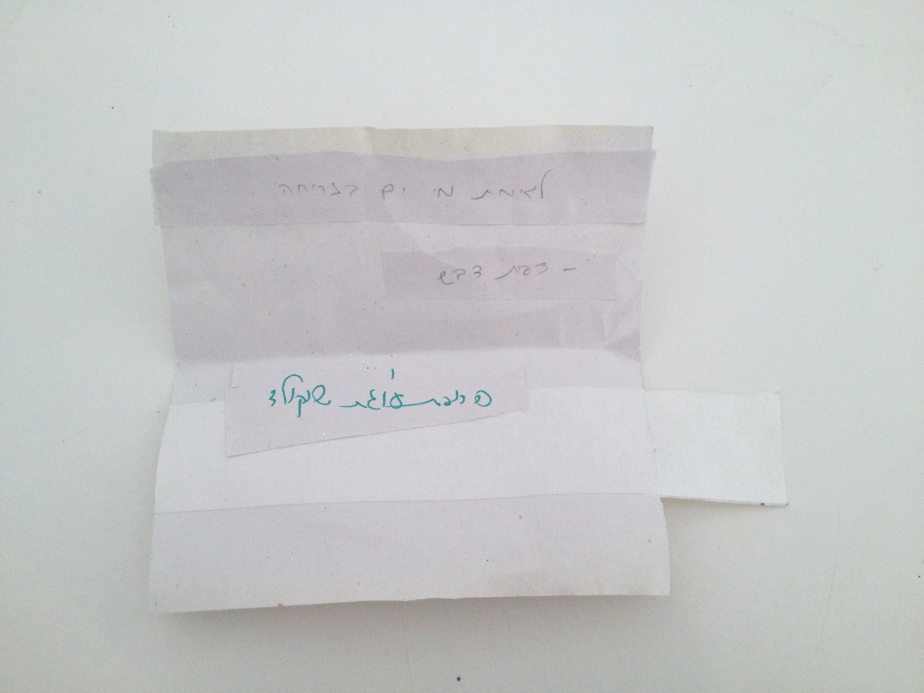

מדרגות VS מעלית
המעלית התקלקלה כחצי שעה לפני ההופעה של " 60 ריבוא" והמופע של אנסמבל "כעת" במוסך שבקומת הקרקע. העניין התגלה באופן רשמי בזמן שחברת צוות הסדנאות ניסתה להשתמש במעלית על מנת להוריד כסאות וציוד לקראת ההופעה. מספר דקות קודם לכן היה ניתן לראות כי התנועה במדרגות היתה ערה יותר משהייתה לפני כן. בטעות, ייחסתי זאת למספר האנשים הרב שהגיע לתערוכה "שלום המלכות" של רעיה ברוקנטל. די מהר הבנתי שטעיתי.
מה שכן, המעלית התקלקלה ואנשים רבים נאלצו להשתמש במדרגות, מה שהפך את המדרגות למקום מפגש של הבאים לתערוכה ולמופעים.
בסיטואציה החדשה נוצר קשר בין האנשים שתקשרו והחליפו מילים האחד עם השנייה. בשונה מהמעלית, בה השתמשתי בתחילת היום, בה חצי חיוך נחשב למחווה, המדרגות אפשרו לאנשים לדבר ולחלוק מידע. האחת עברה ניתוח, השני בעל דלקת בברכיים, אלה הגיעו מתל אביב, שניים נשארים לישון בירושלים והילד השובב שהיה נרגש לקראת הביקור במוסך מכונה קופיף על ידי אביו.

הרב שאול במוסך
שאול היה קובר מתים. הוא היה חי בתקופת התנאים בזמן בית המקדש השני וחורבנו. אבא שאול, קובר המתים, היה עד לעבודת בית המקדש. נראה שאבא שאול עדיין רלוונטי, אפילו במוסך בתלפיות, ירושלים 2016.

חסידות IN ו-
Welfare of the Monarchy

